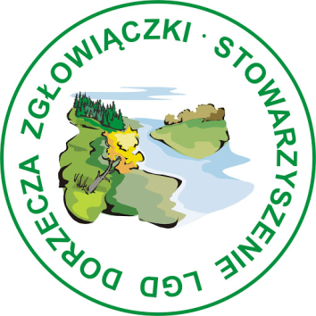
GMINA WŁOCŁAWEK
Zaprasza do uczestnictwa w projekcie:

„Dla każdego coś dobrego”

Uczestnikiem projektu może być osoba zagrożona ubóstwem lub wykluczeniem społecznym w wieku 18 +, oraz z otoczenia tych osób - mieszkaniec gminy Włocławek obszaru LSR LGD Dorzecza Zgłowiączki.

W ramach projektu oferujemy bezpłatne:
- warsztaty kulinarne
- warsztaty rękodzielnicze
- spotkania z psychologiem

Rekrutacja odbędzie się od 01.06.2022r. do 20.06.2022r.
w Gminnym Ośrodku Kultury z siedzibą
w Kruszynie, ul. Szkolna 9
Miejsce realizacji: Świetlica Wiejska w Świętosławiu

Uwaga!! Liczba miejsc ograniczona
Termin realizacji Projektu: od 01.06.2022 r. do 31.08.2022 r.

Więcej informacji dotyczących rekrutacji oraz projektu można uzyskać w Urzędzie Gminy Włocławek ul. Królewiecka 7 tel. /54/230 53 37

Koszt całkowity projektu – 49 915,18 zł
Uzyskane dofinansowanie z EFS stanowi 95% grantu– 47 419,43 zł
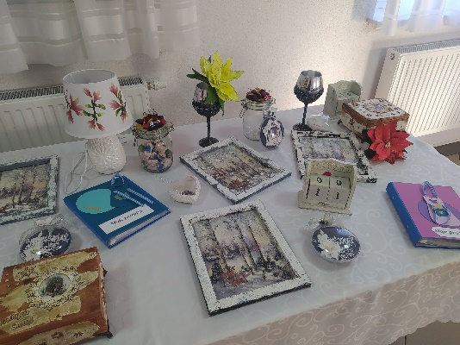
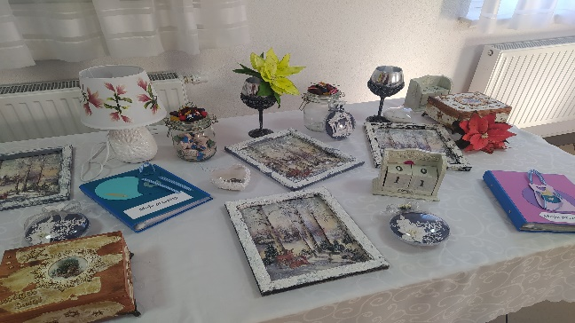
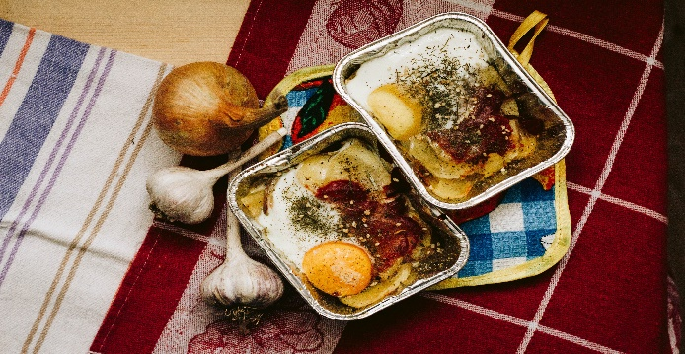
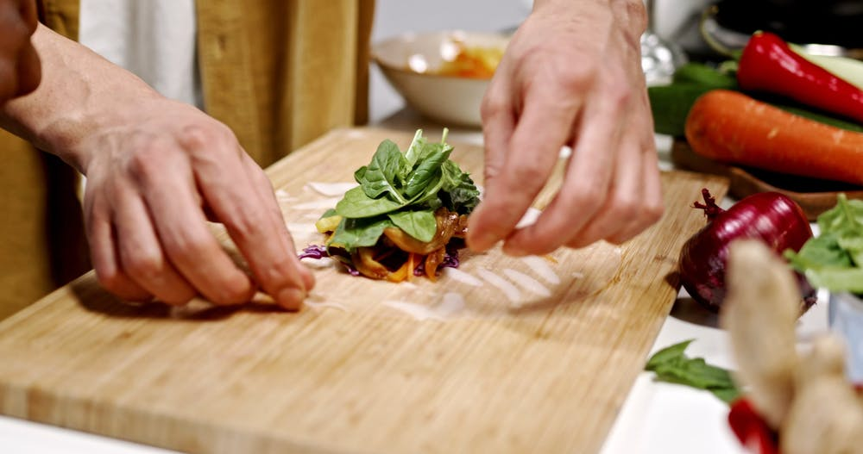

Projekt realizowany w ramach Osi priorytetowej 11. Rozwój Lokalny Kierowany przez Społeczność. Działanie 11.1: Włączenie społeczne na obszarach objętych LSR
z Europejskiego Funduszu Społecznego w ramach Regionalnego Programu Operacyjnego Województwa Kujawsko Pomorskiego na lata 2014-2020, realizowanego przez Grantobiorcę pod nadzorem Stowarzyszenia Lokalna Grupa Działania Dorzecza Zgłowiączki w ramach Umowy nr 0085-4/22/DS-EFS.

